**学习主题：春天来了**

**学程拓展**

**1.请利用网络搜索福建民歌《采茶灯》和云南民歌《小河淌水》，学一学，唱一唱，表演给你的家人听。**

**2.你还记得四年级上册第六课《采茶扑蝶》改编自哪首民歌吗，演奏形式是什么？**

1. **请你用擅长的乐器演奏《春天来了》主题1的旋律。**

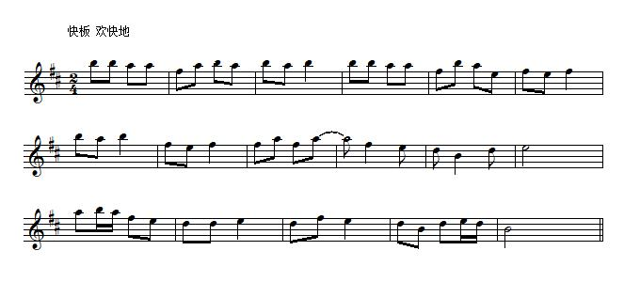

**答案**

第1题正确答案：

第2题正确答案：福建民歌《采茶灯》 长笛、大提琴、竖琴三重奏